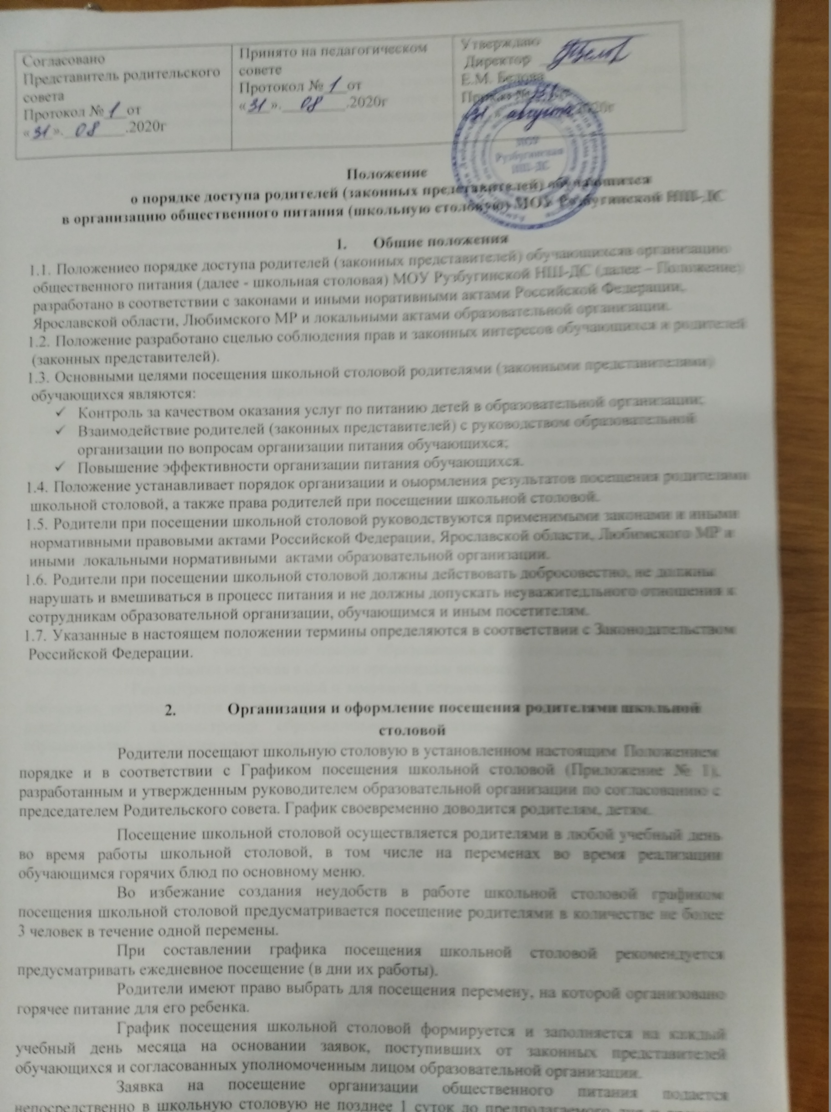
непосредственно в школьную столовую не позднее 1 суток до предполагаемого дня и времени посещения школьной столовой. Посещение на основании заявки, поданной в более поздний срок, возможно по согласованию с администрацией образовательной организации.
Заявка на посещение школьной столовой подается на имя директора образовательной организации и может быть сделана как в устной, так и в письменной форме и фиксируется в Журнале заявок на посещение организации питания (приложение 2).
Заявка должна содержать сведения о:
- желаемом времени посещения (день и конкретная перемена);
- ФИО родителя;
- контактном номере телефона родителя;
- ФИО и классе обучающегося, в интересах которого действует родитель.
Заявка должна быть рассмотрена директором или иным уполномоченным лицом образовательной организации не позднее одних суток с момента ее поступления.
Результат рассмотрения заявки незамедлительно (при наличии технической возможности для связи) доводится до сведения родителя по указанному им контактному номеру телефона. В случае невозможности посещения школьной столовой в указанное родителем в заявке время, сотрудник образовательной организации уведомляет родителя о ближайшем возможном для посещения времени. Новое время посещения может быть согласовано родителем письменно или устно.
В период карантина, пандемии и других форс - мажорных ситуаций заявки на посещение школьной столовой не принимаются.
Посещение школьной столовой осуществляется родителями самостоятельно или в сопровождении представителя образовательной организации.
Родитель может остаться в школьной столовой и после окончания перемены (в случае если установленная продолжительность перемены менее 20 минут или для завершения в разумный срок ознакомления с процессом организации питания).
По результатам посещения школьной столовой родитель(и) делает(ют) отметку в Книге посещения школьной столовой (прошитой, пронумерованной и скрепленной подписью директора и печатью образовательной организации) (Приложение № 3), в книге отзывов и предложений. (Приложение № 4).
Возможность ознакомления с содержанием Книги посещения школьной столовой результатов посещения должна быть предоставлена органам управления образовательной организации и родителям обучающихся по их запросу.
Предложения и замечания, оставленные родителями по результатам посещения, подлежат обязательному учету администрации образовательной организации, к компетенции которых относится решение вопросов в области организации питания.
Рассмотрение предложений и замечаний, оставленных родителями по результатам посещения, осуществляется не реже одного раза в месяц Управляющим советом с участием представителей администрации образовательной организации, законных представителей обучающихся и с оформлением протокола заседания.

Права родителей при посещении школьной столовой

Родители обучающихся имеют право посетить помещения, где осуществляются реализация основного питания и прием пищи.
Родители, получают необходимые сведения об организации питания в части деятельности исполнителя услуг питания в школьной столовой и в помещениях для хранения сырья от членов бракеражной комиссии, присутствующих в образовательной организации во время посещения родителями школьной столовой, и (или) путем ознакомления с документацией о бракераже, предусмотренной Российским законодательством.
Законным представителям обучающихся должна быть предоставлена возможность:
- сравнить меню основного питания на день посещения с утвержденными примерным меню с фактически выдаваемыми блюдами;
- наблюдать осуществление бракеража готовой продукции или получить у компетентных лиц сведения об осуществленном в день посещения организации общественного питания бракераже готовой продукции и сырья;
- приобрести за наличный расчет и попробовать блюда и продукцию основного

меню;

- наблюдать полноту потребления блюд и продукции основного меню;
- зафиксировать результаты наблюдений в Книге посещения школьной столовой;
- сделать запись в книге отзывов и предложений исполнителя услуг питания;
- довести информацию до сведения администрации школы и совета родителей;
- реализовать иные права.

Заключительные положения

Содержание Положения доводится до сведения законных представителей обучающихся путем его размещения на сайте образовательной организации в информационно- телекоммуникационной сети общего пользования «Интернет», а так же на общешкольном родительском собрании и родительских собраниях в классах.
Содержание Положения и График посещения школьной столовой доводится до сведения сотрудников школьной столовой. Руководитель образовательной организации назначает сотрудников, ответственных за взаимодействие с родителями в рамках посещения ими школьной столовой (за их информирование, прием и рассмотрение заявок на посещение, согласование времени посещения, уведомление родителей о результатах рассмотрения заявки, ведение предусмотренной Положением документации), организует рассмотрение результатов посещения не реже одного раза в месяц.
Образовательная организация в лице ответственного сотрудника должна:
  - информировать родителей о порядке, режиме работы школьной столовой и действующих на территории школьной столовой правилах поведения; родителей обучающихся о содержании Положения;
  - проводить разъяснения и лекции на тему посещения родителями школьной столовой;
  - проводить с сотрудниками школьной столовой разъяснения на тему посещения родителями школьной столовой.
Контроль за реализацией Положения осуществляет директор и иные органы управления образовательной организацией в соответствии с их компетенцией.

График посещения организации общественного питания
Приложение 1

Месяц, год

Учебный  день, дата | Посетитель (законный  представитель) ФИО | Согласованная дата и время посещения (с указанием продолжительности перемены) | Наличие  сопровождающего (ФИО,  должность) | Отметка о посещении | Отметка о предоставлении книги  посещения организации  общественного питания
 | 1)
 | 2)
 | 3)
 | 1)
 | 2)
 | 3)

Приложение 2

Журнал заявок на посещение организации питания
Дата и | Заявите | телефо | Желаем | ФИО, | Время | Результат | Согласованн
время | ль | н | ые даты | класс | рассмотрен | рассмотрен | ые дата и
поступлен | (ФИО) |  | и время | обучающего | ия заявки | ия | время или
ия |  |  | посещен | ся |  |  | причина
 |  |  | ия |  |  |  | несогласован
 |  |  |  |  |  |  | ия

Приложение 3

Книга посещения школьной столовой

- законный представитель (ФИО)

дата посещения
- оценка существующей организации питания по шкале от 1 до 5 (с кратким указанием причин снижения оценки, в случае снижения оценки)

Предложения

- Благодарности

Замечания

- Дата и результат рассмотрения уполномоченными органами ОУ оставленных

комментариев:

- Принятые по результатам рассмотрения оставленных комментариев
меры:

Законный представитель ( )
« » 20

Уполномоченное лицо образовательной организации
( )

« » 20

Приложение 4 Форма записи результатов родительского контроля в книге отзывов и предложений

Родительский контроль
МОУ Рузбугинская НШ-ДС ФИО законного представителя

Дата
Перемена Класс
Прием пищи (завтрак, обед) Возраст детей

 | Что проверить | Как оценить  Поставьте «V» в соответствующий раздел |  |  | Комментарии к разделу
1 | Наличие двухнедельного цикличного  согласованного с  Роспотребнадзором меню | Есть,  размещено на сайте школы | Есть, но не размещено на сайте школы | нет
2 | Наличие фактического меню  на день и его соответствие  цикличному | Есть, соответствует | Есть, но не размещено на сайте школы | нет
3 | Наименование блюд по меню
4 | Температура первых  блюд | > 70 | 70 - 50° | < 50°
5 | Температура вторых блюд | > 60° | 60 - 45° | < 45°
6 | Полновесность порций | полновесны | Кроме | Указать вывод по меню и по факту
7 | Визуальное количество отходов  Холодных закусок | < 30% | 30 - 60% | > 60%
 | Первых блюд
 | Вторых блюд (мясных, рыбных, из творога)
 | Гарниров
 | напитков
8 | Спросить мнение детей  (если не вкусно, почему?) | вкусно | Не очень | нет
 | Холодных закусок
 | Первых блюд
Вторых блюд (мясных,
рыбных, из творога)

 | Гарниров
 | напитков
9 | Попробовать еду. Ваше  мнение | отлично | хорошо | Удовлетворительно
 | Холодных закусок
 | Первых блюд
Вторых блюд (мясных,
рыбных, из творога)
 | Гарниров
 | напитков
10 | Санитарно-техническое содержание обеденного  зала
11 | Наличие и состояние санитарной одежды у  сотрудников пищеблока
12 | Наличие лабораторно- инструментальных  исследований качества и безопасности поступающей пищевой продукции и готовых  блюд

